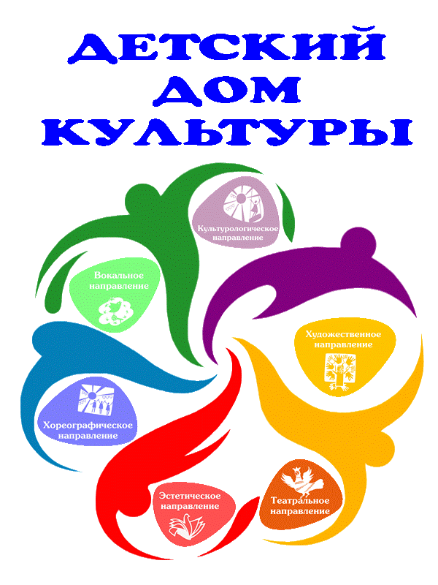
5 марта 2020 г. 18.00
муниципальное бюджетное учреждение
дополнительного образования
ДЕТСКИЙ ДОМ КУЛЬТУРЫ
ПУБЛИЧНЫЙ ОТЧЕТ
О ДЕЯТЕЛЬНОСТИ УЧРЕЖДЕНИЯ
за 2019 год

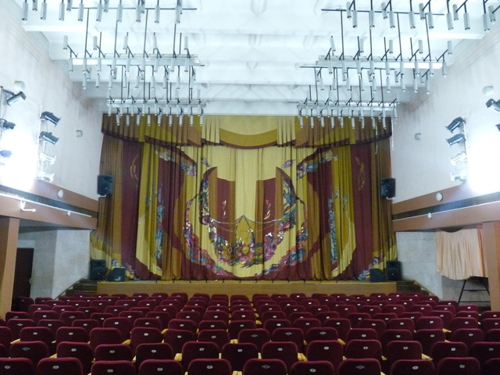

В рамках мероприятия прошли:
18:00 – 18:20
- мастер-классы и выставка работ
отделения изобразительного искусства
и декоративно-прикладного творчества - 120 человек участников
18:20 – 19:30
- доклад директора Морозовой В.А. по итогам работы и взаимодействия
с социальными партнерами - вручено 12 благодарностей и 4 наградных документа
- концертная программа театрального,
музыкального и хореографического
отделений художественной
направленности – охват зрителей 300 человек
- презентация клипа – участника акции #ТольяттиПесенникПобеды «ВЕТЕРАНАМ МИНУВШЕЙ ВОЙНЫ»

